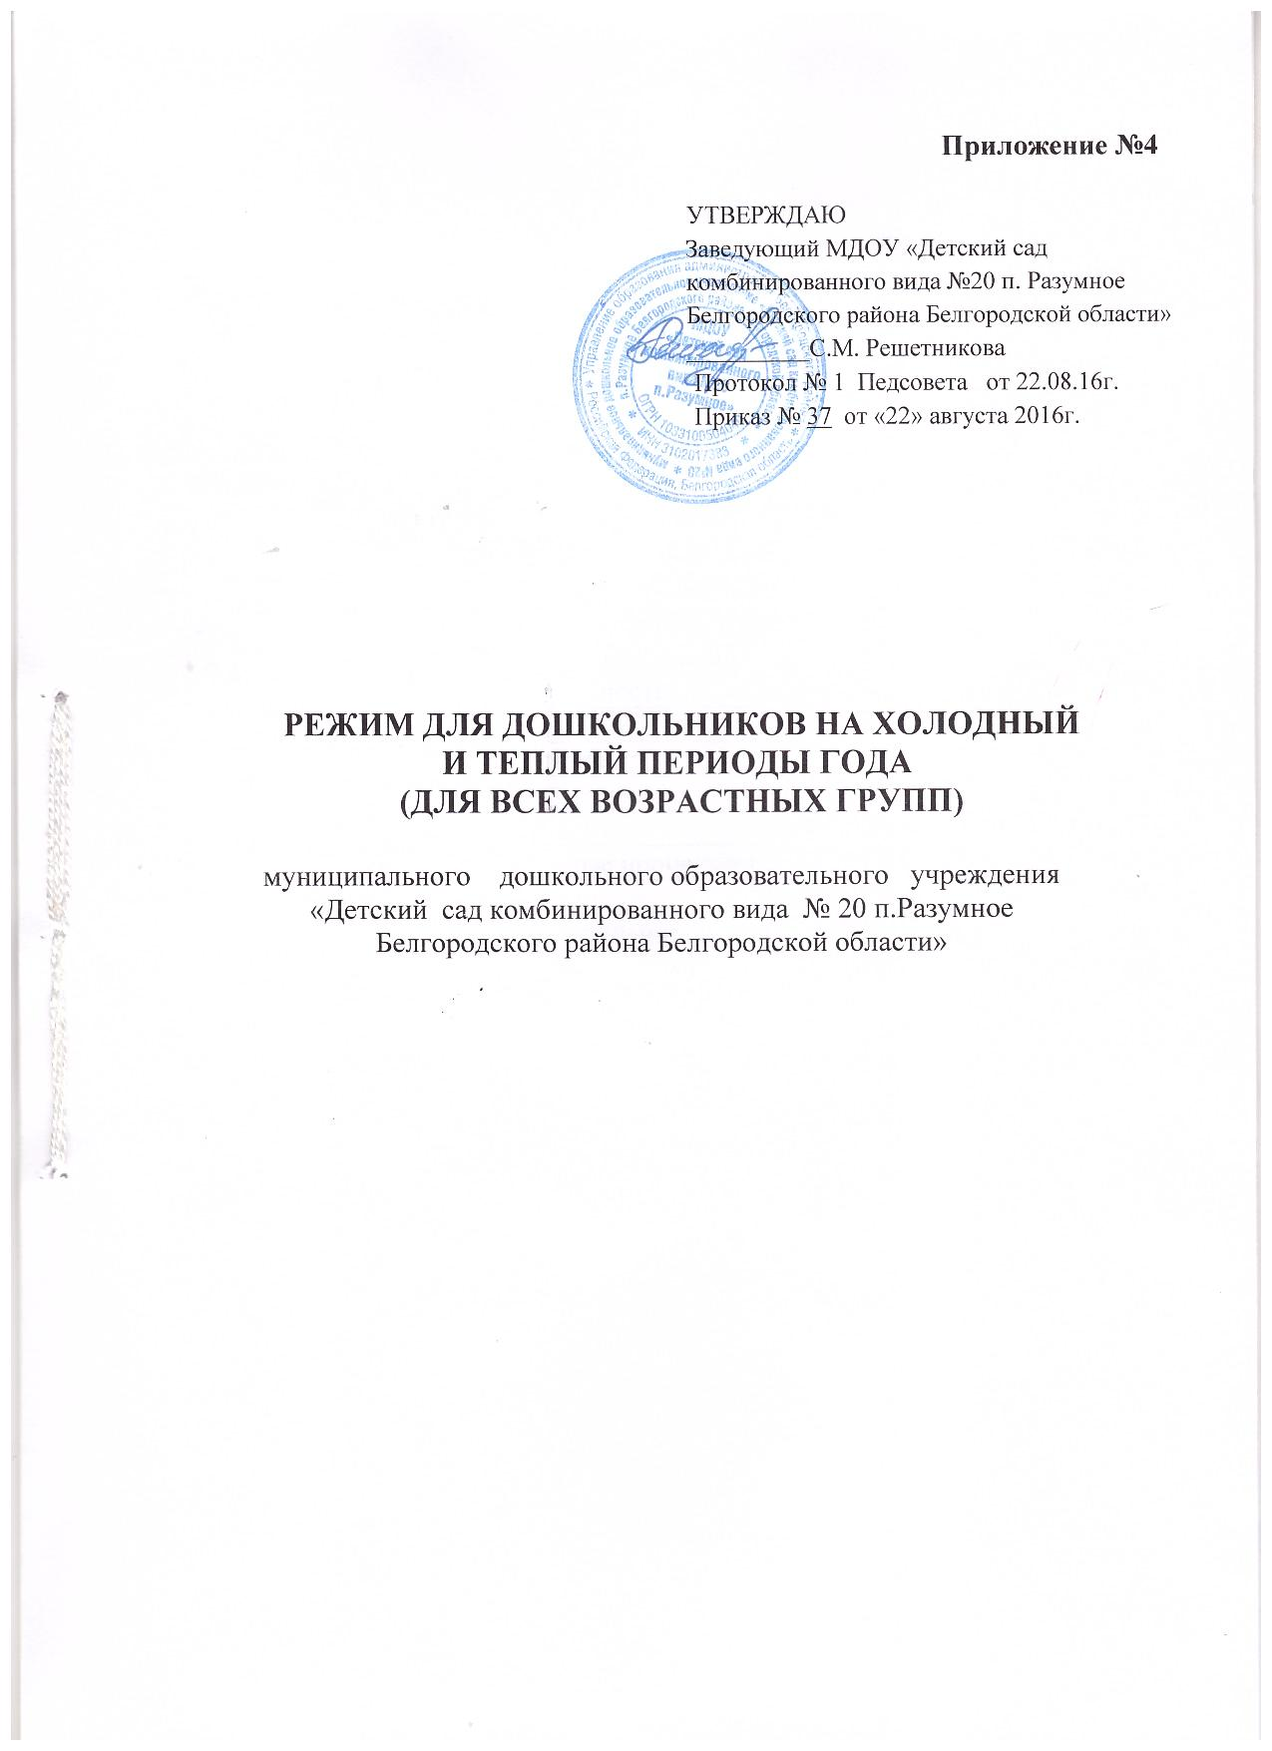

Режим дня
МДОУ «Детский сад комбинированного вида №20 п.Разумное Белгородского района Белгородской области»
для детей младшей группы
на 2016-2017 учебный год
(Холодный период)

Режимные моменты | Время
Утренний приём, игры, общение | 7.00-8.09
Утренняя гимнастика | 8.09-8.14
Подготовка к завтраку, завтрак | 8.14-8.45
Самостоятельные игры | 8.45-9.00
Организованные образовательные ситуации на игровой основе, самостоятельная деятельность | 9.00-10.15
Второй завтрак | 10.10-10.20
Подготовка к прогулке, прогулка | 10.20-12.05
Подготовка к обеду, обед | 12.05-12.25
Подготовка ко сну, сон | 12.25-15.00
Постепенный подъём, воздушные процедуры | 15.00-15.25
Полдник | 15.25-15.40
Игры, общение, совместная деятельность, досуги, выбор самостоятельной деятельности в центрах активности | 15.40-17.10
Подготовка к прогулке, прогулка, игры, уход домой | 17.35-19.00

Режим дня
МДОУ «Детский сад комбинированного вида №20 п.Разумное Белгородского района Белгородской области»
для детей младшей группы
на 2016-2017 учебный год
(Тёплый период)

Режимные моменты | Время
Утренний приём, игры, общение | 7.00-8.09
Утренняя гимнастика | 8.09-8.14
Подготовка к завтраку, завтрак | 8.14-8.45
Самостоятельные игры | 8.45-9.00
Подготовка к прогулке, прогулка (игры, общение, совместная деятельность, досуги, выбор самостоятельной деятельности), возвращение с прогулки. | 9.00-12.05
Второй завтрак | 9.50-10.00
Подготовка к обеду. Обед | 12.05-12.30
Подготовка ко сну, сон | 12.30-15.00
Постепенный подъём, воздушные процедуры | 15.00-15.30
Полдник | 15.30-15.45
Игры, общение, совместная деятельность, досуги, выбор самостоятельной деятельности | 15.45-17.10
Подготовка к прогулке, прогулка, игры, уход домой | 17.10-19.00

Режим дня
МДОУ «Детский сад комбинированного вида №20 п.Разумное Белгородского района Белгородской области»
для детей средней «А» группы
на 2016-2017 учебный год
(Холодный период)

Режимные моменты | Время
Утренний приём, игры, общение | 7.00-8.15
Утренняя гимнастика | 8.15-8.21
Подготовка к завтраку, завтрак | 8.21-8.50
Самостоятельные игры | 8.50-9.00
Организованная образовательная деятельность | 9.00-10.00
Второй завтрак | 10.00-10.10
Организованная образовательная деятельность | 10.05-10.25
Подготовка к прогулке, прогулка | 10.25-12.10
Подготовка к обеду, обед | 12.10-12.40
Подготовка ко сну, сон | 12.40-15.00
Постепенный подъём, воздушные процедуры. Закаливающие мероприятия | 15.00-15.25
Полдник | 15.25-15.40
Игры, общение, совместная деятельность, досуги, выбор самостоятельной деятельности в центрах активности, | 15.40-16.10
Подготовка к прогулке, прогулка, уход домой | 16.10-17.30

Режим дня
МДОУ «Детский сад комбинированного вида №20 п.Разумное Белгородского района Белгородской области»
для детей средней «А» группы
на 2016-2017 учебный год
(Тёплый период)

Режимные моменты | Время
Утренний приём, игры, общение | 7.00-8.15
Утренняя гимнастика | 8.15-8.21
Подготовка к завтраку, завтрак | 8.21-8.50
Самостоятельные игры | 8.50-9.00
Подготовка к прогулке, прогулка (игры, общение, совместная деятельность, досуги, выбор самостоятельной деятельности), возвращение с прогулки. | 9.00-12.10
Второй завтрак | 9.50-10.00
Подготовка к обеду. Обед | 12.10-12.40
Подготовка ко сну, сон | 12.40-15.00
Постепенный подъём, воздушные процедуры. Закаливающие мероприятия | 15.00-15.25
Полдник | 15.25-15.40
Игры, общение, совместная деятельность, досуги, выбор самостоятельной деятельности | 15.40-16.30
Подготовка к прогулке, прогулка, игры, уход домой | 16.30-17.30

Режим дня
МДОУ «Детский сад комбинированного вида №20 п.Разумное Белгородского района Белгородской области»
для детей средней группы
на 2016-2017 учебный год
(Холодный период)

Режимные моменты | Время
Утренний приём, игры, общение | 7.00-8.22
Утренняя гимнастика | 8.22-8.28
Подготовка к завтраку, завтрак | 8.28-9.00
Организованная образовательная деятельность | 9.00-9.20
Самостоятельная деятельность | 9.20-9.30
Организованная образовательная деятельность | 9.30-9.50
Второй завтрак | 9.50-10.00
Подготовка к прогулке, прогулка | 10.00-12.10
Организованная образовательная деятельность  (понедельник, вторник) | 11.50-12.10
Подготовка к обеду, обед | 12.10-12.40
Подготовка ко сну, сон | 12.40-15.00
Постепенный подъём, воздушные процедуры. Закаливающие мероприятия | 15.00-15.25
Полдник | 15.25-15.40
Игры, общение, совместная деятельность, досуги, выбор самостоятельной деятельности в центрах активности | 15.40-16.10
Подготовка к прогулке, прогулка, игры, уход домой | 16.10-17.30

Режим дня
МДОУ «Детский сад комбинированного вида №20 п.Разумное Белгородского района Белгородской области»
для детей средней группы
на 2016-2017 учебный год
(Тёплый период)

Режимные моменты | Время
Утренний приём, игры, общение | 7.00-8.22
Утренняя гимнастика | 8.22-8.28
Подготовка к завтраку, завтрак | 8.28-9.00
Подготовка к прогулке, прогулка (игры, общение, совместная деятельность, досуги, выбор самостоятельной деятельности), возвращение с прогулки. | 9.00-12.10
Второй завтрак | 9.50-10.00
Подготовка к обеду. Обед | 12.10-12.40
Подготовка ко сну, сон | 12.40-15.00
Постепенный подъём, воздушные процедуры. Закаливающие мероприятия | 15.00-15.30
Полдник | 15.30-15.45
Игры, общение, совместная деятельность, досуги, выбор самостоятельной деятельности | 15.45-16.30
Подготовка к прогулке, прогулка, игры, уход домой | 16.30-17.30

Режим дня
МДОУ «Детский сад комбинированного вида №20 п.Разумное Белгородского района Белгородской области»
для детей старшей «А» группы
на 2016-2017 учебный год
(Холодный период)

Режимные моменты | Время
Утренний приём, игры, общение | 7.00-8.29
Утренняя гимнастика | 8.29-8.36
Подготовка к завтраку, завтрак | 8.36-9.00
Организованная образовательная деятельность | 9.00-10.40
Второй завтрак | 10.05-10.15
Организованная образовательная деятельность | 10.15-10.40
Подготовка к прогулке, прогулка | 10.40-12.20
Подготовка к обеду, обед | 12.20-12.40
Подготовка ко сну, сон | 12.40-15.00
Постепенный подъём, воздушные процедуры. Закаливающие мероприятия | 15.00-15.25
Полдник | 15.25-15.40
Организованная образовательная деятельность | 15.40-16.05
Игры, общение, совместная деятельность, досуги, выбор самостоятельной деятельности в центрах активности | 16.05-16.30
Подготовка к прогулке, прогулка, игры, уход домой | 16.30-17.30

Режим дня
МДОУ «Детский сад комбинированного вида №20 п.Разумное Белгородского района Белгородской области»
для детей старшей «А» группы
на 2016-2017 учебный год
(Тёплый период)

Режимные моменты | Время
Утренний приём, игры, общение | 7.00-8.29
Утренняя гимнастика | 8.29-8.36
Подготовка к завтраку, завтрак | 8.36-9.00
Подготовка к прогулке, прогулка (игры, общение, совместная деятельность, досуги, выбор самостоятельной деятельности), возвращение с прогулки. | 9.00-12.20
Второй завтрак | 9.55-10.05
Подготовка к обеду. Обед | 12.20-12.50
Подготовка ко сну, сон | 12.50-15.00
Постепенный подъём, воздушные процедуры. Закаливающие мероприятия | 15.00-15.25
Полдник | 15.25-15.40
Игры, общение, совместная деятельность, досуги, выбор самостоятельной деятельности | 15.40-16.30
Подготовка к прогулке, прогулка, игры, уход домой | 16.30-17.30

Режим дня
МДОУ «Детский сад комбинированного вида №20 п.Разумное Белгородского района Белгородской области»
для детей старшей группы
на 2016-2017 учебный год
(Холодный период)

Режимные моменты | Время
Утренний приём, игры, общение | 7.00-8.36
Утренняя гимнастика | 8.37-8.44
Подготовка к завтраку, завтрак | 8.44-9.00
Организованная образовательная деятельность | 9.00-9.25
Самостоятельная деятельность | 9.25-10.00
Второй завтрак | 10.05-10.15
Организованная образовательная деятельность | 10.15-10.40
Подготовка к прогулке, прогулка | 10.40-12.20
Подготовка к обеду, обед | 12.20-12.50
Подготовка ко сну, сон | 12.50-15.00
Постепенный подъём, воздушные процедуры. Закаливающие мероприятия | 15.00-15.20
Полдник | 15.20-15.40
Организованная образовательная деятельность | 15.40-16.05
Игры, общение, совместная деятельность, досуги, выбор самостоятельной деятельности в центрах активности | 16.05-16.30
Подготовка к прогулке, прогулка, игры, уход домой | 16.30-17.30

Режим дня
МДОУ «Детский сад комбинированного вида №20 п.Разумное Белгородского района Белгородской области»
для детей старшей группы
на 2016-2017 учебный год
(Тёплый период)

Режимные моменты | Время
Утренний приём, игры, общение | 7.00-8.37
Утренняя гимнастика | 8.37-8.44
Подготовка к завтраку, завтрак | 8.44-9.00
Самостоятельные игры | 9.00-9.30
Подготовка к прогулке, прогулка (игры, общение, совместная деятельность, досуги, выбор самостоятельной деятельности), возвращение с прогулки. | 9.30-12.20
Второй завтрак | 9.55-10.05
Подготовка к обеду. Обед | 12.20-12.50
Подготовка ко сну, сон | 12.50-15.00
Постепенный подъём, воздушные процедуры. Закаливающие мероприятия | 15.00-15.25
Полдник | 15.25-15.40
Игры, общение, совместная деятельность, досуги, выбор самостоятельной деятельности | 15.40-16.30
Подготовка к прогулке, прогулка, игры, уход домой | 16.30-17.30

Режим дня
МДОУ «Детский сад комбинированного вида №20 п.Разумное Белгородского района Белгородской области»
для детей подготовительной к школе группы
на 2016-2017 учебный год
(Холодный период)

Режимные моменты | Время
Утренний приём, игры, общение | 7.00-8.00
Утренняя гимнастика | 8.00-8.08
Игры, общение | 8.08-8.30
Подготовка к завтраку, завтрак | 8.30-8.50
Самостоятельные игры и свободное общение детей | 8.50-9.00
Организованная образовательная деятельность | 9.00-9.30
Самостоятельная деятельность | 9.30-9.40
Организованная образовательная деятельность | 9.40-10.10
Второй завтрак | 10.10-10.20
Организованная образовательная деятельность | 10.20-10.50
Подготовка к прогулке, прогулка | 10.50-12.30
Подготовка к обеду, обед | 12.30-12.55
Подготовка ко сну, сон | 12.55-15.00
Постепенный подъём, воздушные процедуры. Закаливающие мероприятия | 15.00-15.25
Полдник | 15.25-15.40
Организованная образовательная деятельность | 15.40-16.05
Игры, общение, совместная деятельность, досуги, выбор самостоятельной деятельности в центрах активности | 16.05-17.10
Подготовка к прогулке, прогулка, игры, уход домой | 17.10-19.00

Режим дня
МДОУ «Детский сад комбинированного вида №20 п.Разумное Белгородского района Белгородской области»
для детей подготовительной к школе группы
на 2016-2017 учебный год
(Тёплый период)

Режимные моменты | Время
Утренний приём, игры, общение | 7.00-8.00
Утренняя гимнастика | 8.00-8.08
Игры, общение | 8.08-8.30
Подготовка к завтраку, завтрак | 8.30-8.50
Самостоятельные игры | 8.50-9.00
Подготовка к прогулке, прогулка (игры, общение, совместная деятельность, досуги, выбор самостоятельной деятельности), возвращение с прогулки. | 9.00-12.30
Второй завтрак | 10.00-10.10
Подготовка к обеду. Обед | 12.30-12.55
Подготовка ко сну, сон | 12.55-15.00
Постепенный подъём, воздушные процедуры. Закаливающие мероприятия | 15.00-15.25
Полдник | 15.25-15.40
Игры, общение, совместная деятельность, досуги, выбор самостоятельной деятельности | 15.40-16.30
Подготовка к прогулке, прогулка, игры, уход домой | 16.30-19.00

